若干校外网络心理咨询资源

- 教育部华中师范大学心理援助热线平台
1.服务时间：北京时间每天18:30-21:30，其中乌克兰留学生专线为24小时）
2.使用方法：
方法一：拨打心理援助热线电话
（+86）1067440033
（+86）4009678920

方法二：扫描下方二维码，关注“青少年网络心理与行为教育部重点实验室”微信公众号，点击菜单栏中的“心理热线”即可接入。
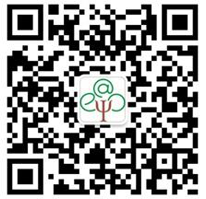
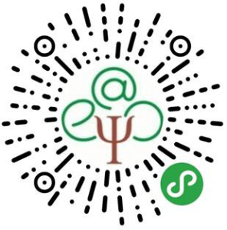
方法三：扫描下方微信小程序码，点击“立即咨询”即可使用。

- 清华大学与北京幸福公益基金会公益项目
1.服务时间：24小时，青少年专线为北京时间每天10:00-22:00（紧急情况为24小时服务）
2.使用方法：拨打心理援助热线4000-100-525，留学生专线请拨“5”。

- 北京师范大学心理辅导平台
1.服务时间：北京时间每天9:00-17:00（法定节假日除外）
2.使用方法：
登录网址http://mhs.bnu.edu.cn/case/zxInternshipBrief.do
或百度搜索：“北师大心理学部心理健康服务中心”进行注册并预约。
详细预约方式请参考文章：https://mp.weixin.qq.com/s/2ChGggxSxtC6gaMJyDdnjQ
若在预约过程中遇到问题，可致电86409146-转2咨询前台。

